Муниципальное учреждение Управление образования Миллеровского района
Муниципальное бюджетное учреждение дополнительного образования
Дом детства и юношества

МАСТЕР – КЛАСС
«УЛИТКА»
(игольница)

Разработал
педагог дополнительного образования
Воловодова Татьяна Владимировна

Цель: познакомить участников мастер-класса с простыми приемами вязания крючком.
Задачи:
- воспитательные: повышение познавательного интереса обучающихся;
- обучающие: освоение и закрепление вязания крючком столбиков без накида, столбика с одним накидом, прибавок и убавок;
- развивающие: развитие воображения, вкуса, аккуратности, терпения.
Целевая аудитория: мастер-класс предназначен для детей 7-14 лет.
Материалы: нитки для вязания тела и ракушки улитки, крючок, наполнитель, глазки, иголка для сшивания деталей, ножницы, бусины для украшения, клей.
Дидактический материал: образец игрушки, описание вязания.
Ожидаемый результат: в результате данного мастер-класса обучающие свяжут игрушку, получат и закрепят навыки и умения владения крючком и иглой, разовьют воображение. Игрушка может быть самостоятельной игрушкой или использоваться в качестве игольницы.
Практическая работа.
Для вязания данной игрушки нам понадобятся:
- пряжа для вязания тела и раковины улитки (можно взять пряжу разных цветов, толщина нитей должна быть одинаковой);
- крючок, соответствующий толщине ниток;
- наполнитель;
- глазки пришивные или самоклеящиеся;
- игла для пришивания;
- ножницы;
- бусины для украшения , клей.
Описание работы:
Условные обозначения
КА - кольцо аигуруми в.п. - воздушная петля сбн - столбик без накида ПР - прибавка УБ - убавка ПСН - полустолбик с накидом ССН - столбик с накидом (1 сбн, ПР)*6 - действие в скобках вяжем 6 раз подряд (12) - в конце строки число в скобках означает количество петель после провязывания ряда.
Тело: вяжем пряжей основного цвета.
1 ряд: 6 сбн в КА

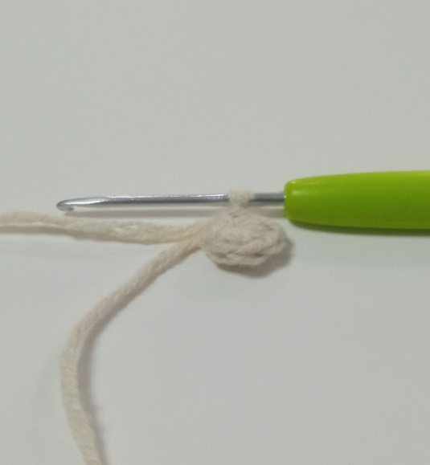
2 ряд: 6 ПР (12)
3 ряд: (1 сбн, ПР)*6 раз (18)
4 ряд: (2 сбн, ПР)*6 раз (24)

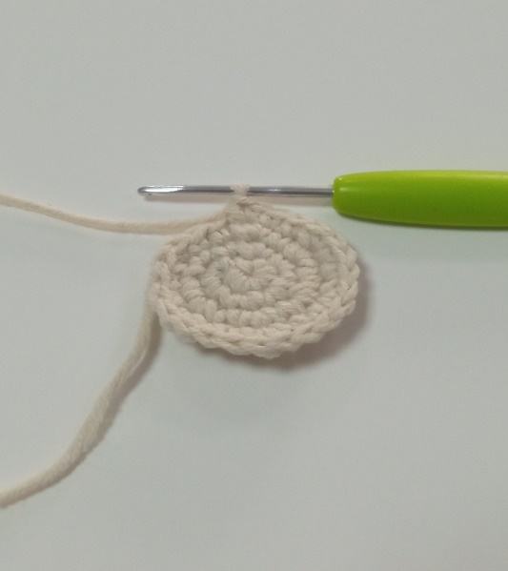

5 – 9 ряды: без изменений (24)
10 ряд: (2 сбн, УБ)*6 раз (18)

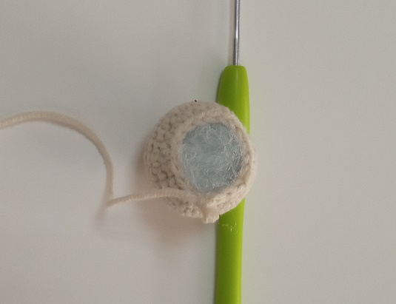

Набиваем наполнителем только голову.
11 – 12 ряды: без изменений (18)
13 ряд: (2 сбн, ПР)*6 раз (24)
14 – 15 ряды: без изменений (24)

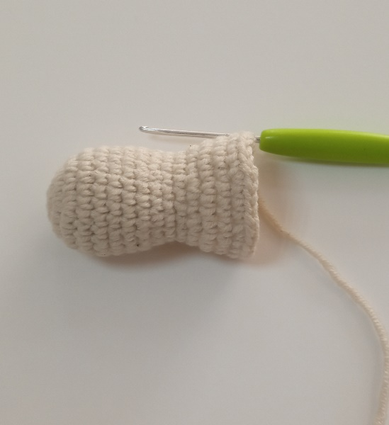
16 ряд: (3 сбн, ПР)*6 раз (30)
17 – 24 ряды: без изменений (30)
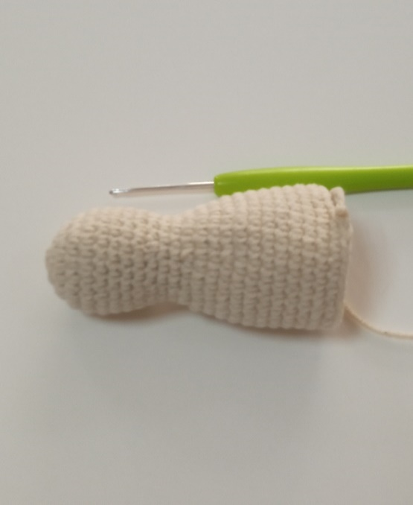
25 ряд: (3 сбн, УБ)*6 раз (24)
26 – 30 ряды: без изменений (24)

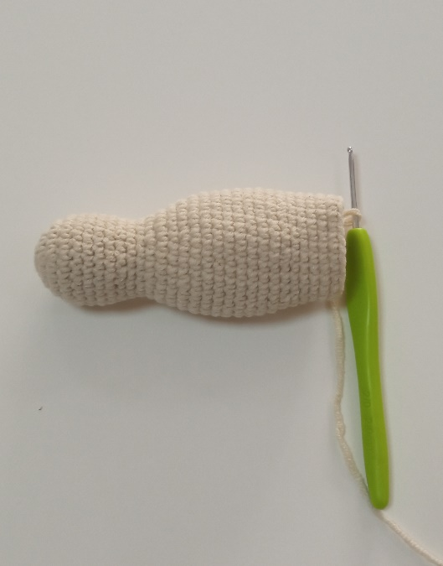
31 ряд: (2 сбн, УБ)*6 раз (18)
32 – 36 ряды: без изменений (18)
37 ряд: (1 сбн, УБ)*6 раз (12)
38 – 41 ряды: без изменений (12)
42 ряд: УБ*6 раз (6)
43 ряд: 6 сбн
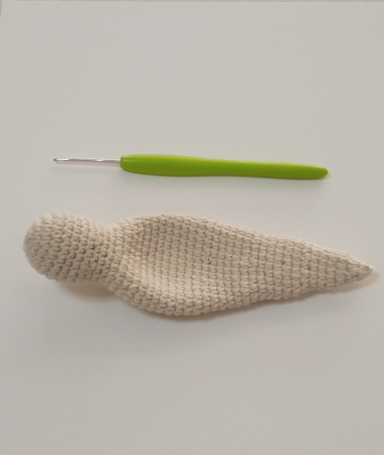
Вот такая деталь должна получиться в итоге работы.
Приступаем к вывязыванию ракушки.

Ракушка:
1 ряд: 6 сбн в КА
2 ряд: 6 сбн (6)
3 ряд: 6 ПР (12)
4 ряд: вяжем за заднюю стенку петли 12 сбн
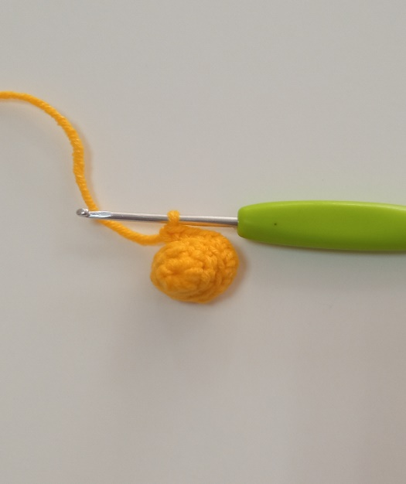
5 ряд: (1 сбн, ПР)*6 раз (18)
6 ряд: (2 сбн, ПР)*6 раз (24)
7 ряд: (3 сбн, ПР)*6 раз (30)
8 – 10 ряды: без изменений (30)
11 ряд: вяжем за заднюю стенку петли 30 сбн
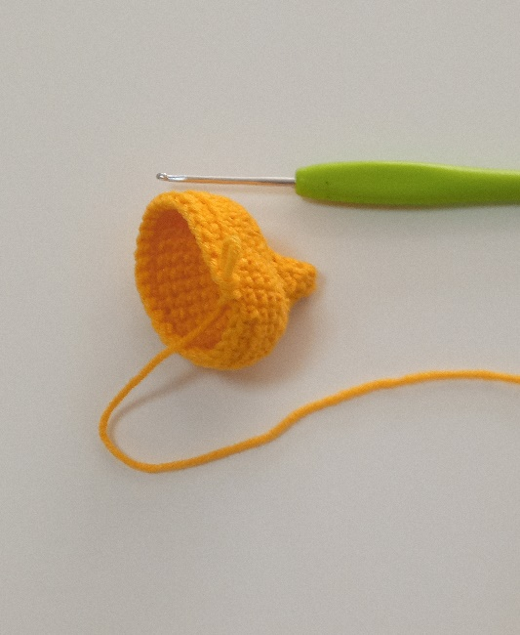
12 ряд: (4 сбн, ПР)*6 раз (36)
13 ряд: (5 сбн, ПР)*6 раз (42)
14 ряд: сбн, 14 ПР, 27 сбн (56)
15 – 17 ряды: без изменений (56)
18 ряд: сбн, 14 УБ, 27 сбн (42)
19 ряд: вяжем за заднюю стенку петли 42 сбн
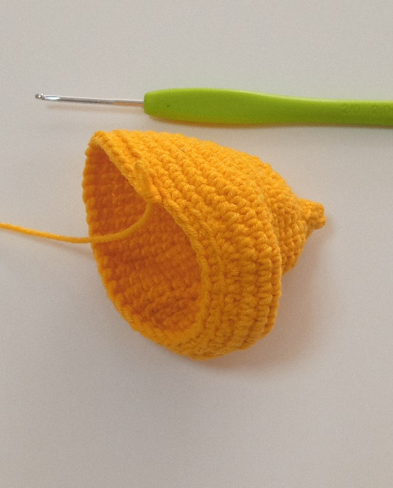
20 ряд: (5 сбн, УБ)*6 раз (36)
21 ряд: (4 сбн, УБ)*6 раз (30)
22 ряд: (3 сбн, УБ)*6 раз (24)
23 ряд: (2 сбн, УБ)*6 раз (18)
24 ряд: (1 сбн, УБ)*6 раз (12)
25 ряд: 6 УБ
Набиваем наполнителем тело ракушки.

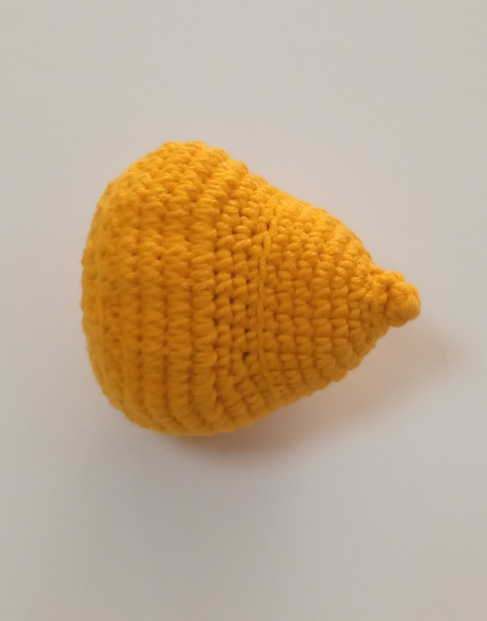

Далее вяжем «волну» ракушки (только на половине):
прикрепить пряжу к первой петле 20-го ряда, вяжем 18 прибавок из ССН:
(2 ССН в одну петлю)*18 раз (36)
петля подъема, поворачиваем вязание и вяжем в обратную сторону:
15 сбн, 6 ССН, 15 сбн, сс.
закончить вязание, оставив нить для пришивания.
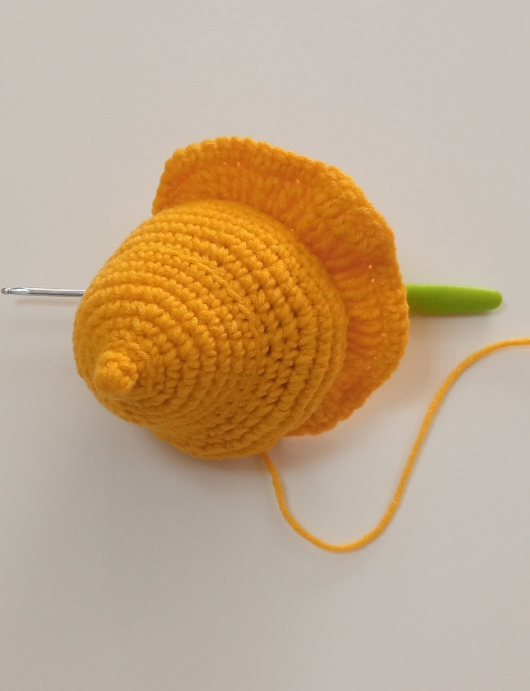

Усики: вяжем нитью основного цвета (2 шт):
5 в.п., со второй петли от крючка: 4 сс
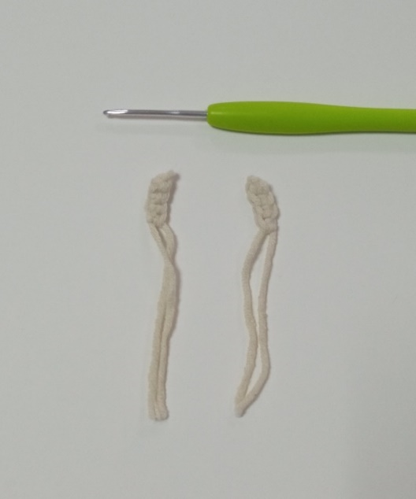
Сборка игрушки:
Для рельефности формы нужно стянуть ракушку по «граням» (в рядах, где вязали столбики за заднюю стенку петли).
Ракушку пришить к телу улитки (произвольно).
Усики пришить к голове улитки и приклеить глазки.
Можно украсить ракушку бусинами.
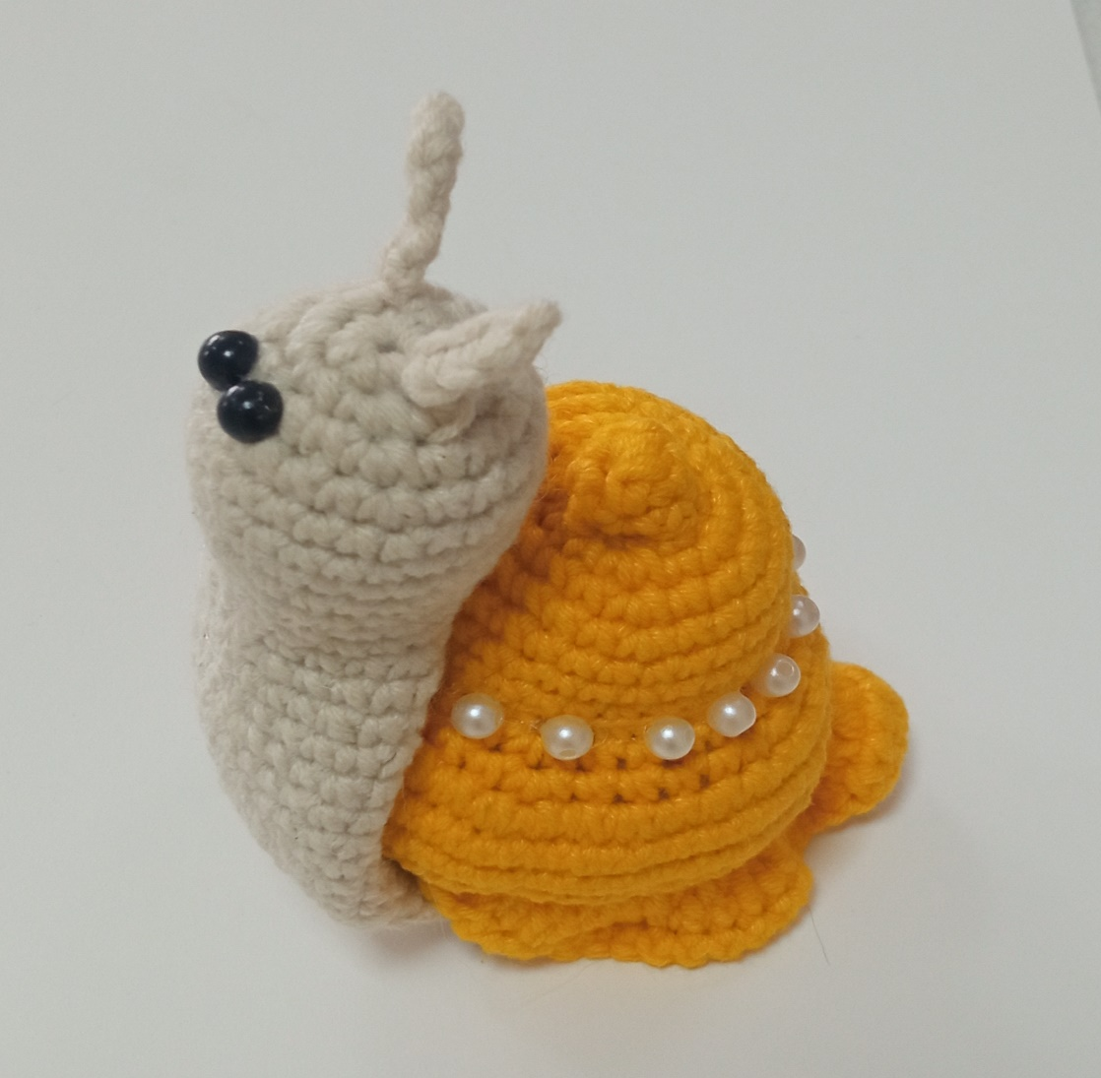
Ваша игрушка готова. Улитку можно использовать в качестве самостоятельной игрушки или игольницы.

Желаю всем творческих успехов!

